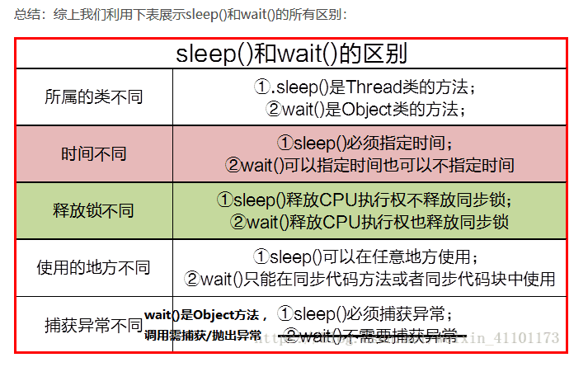
就是用if判断的话，唤醒后线程会从wait之后的代码开始运行，但是不会重新判断if条件，直接继续运行if代码块之后的代码，而如果使用while的话，也会从wait之后的代码运行，但是唤醒后会重新判断循环条件，如果不成立再执行while代码块之后的代码块，成立的话继续wait

Lock锁
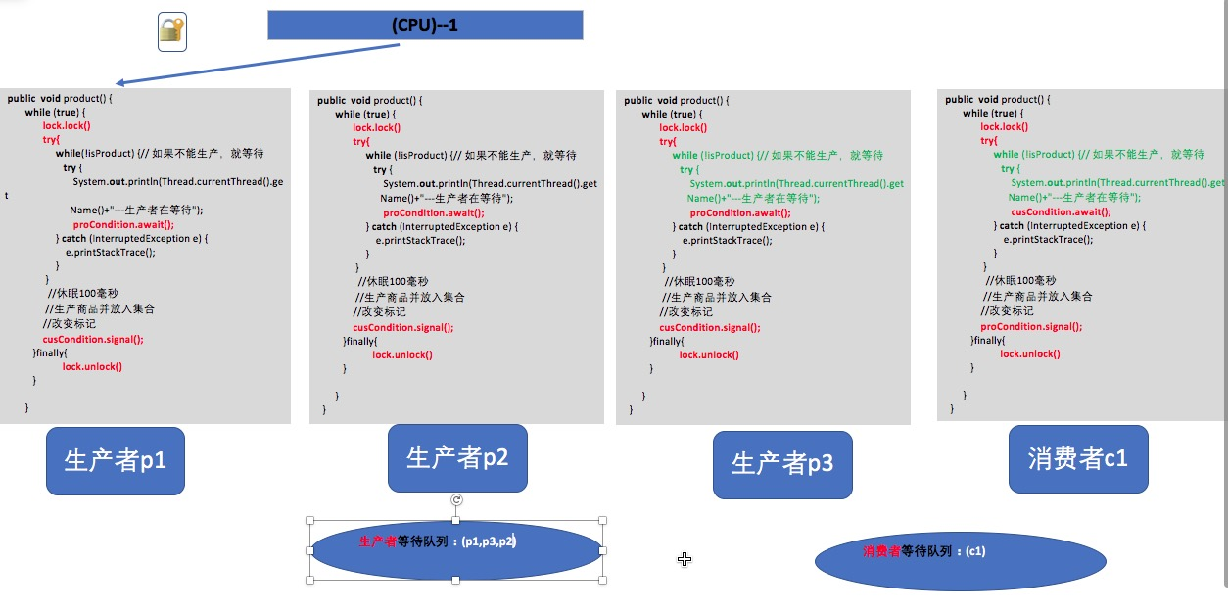
Lock锁
class TicketRannable2 implements Runnable{
private int ticket = 100;
Lock lock = new ReentrantLock();
@Override
public void run() {
//while(true) {
//同步块锁 锁（this）
//什么时候释放锁？块执行完就释放锁
//加锁
//lock.lock();//一个线程获取锁，其他线程就阻塞(等待锁的释放)
//lock.tryLock();
if(lock.tryLock()) {//一个线程获取锁，其他线程获取不到锁，就会放弃
try {
if(ticket>0) {
//模拟出票的耗时
try {
Thread.sleep(1000);
} catch (InterruptedException e) {
e.printStackTrace();
}
System.out.println(Thread.currentThread().getName()+"卖出第"+ticket--+"张票！！！");
}
} finally {
lock.unlock();//手动释放锁必须在finally中取释放锁，否则锁永远得不到锁死锁。
}
}else {
System.out.println(Thread.currentThread().getName()+"---放弃了锁");
}
//}
}
}
lock.unlock();手动释放锁最好写在finally块里面，这样就不会忘记写，因为为了不出现死锁的情况，那么解锁就千万不能忘记。

ReentantLock锁，await()，signal()方法,Condition类，tryLock和lock和lockInterruptibly的区别，读写锁
await() 和 signall 的添加， 实际上是为我们提供了一种方便的基于同一个锁， 实现多个条件的 wait() 和 notify() 操作
await方法：通过创建Condition对象来使线程wait，必须先执行lock.lock方法获得锁；
signal方法：condition对象的signal方法可以唤醒wait线程；
Condition类和Object类：
• Condition类的awiat方法和Object类的wait方法等效
• Condition类的signal方法和Object类的notify方法等效
• Condition类的signalAll方法和Object类的notifyAll方法等效

